**令和６年度住宅用火災警報器設置状況調査結果（令和７年度公表）について**

乙訓消防組合消防本部　予防課

令和６年４月１日から令和７年３月３１日の間で、各署において住宅用火災警報器の設置状況調査を行った結果は、以下の通りとなりました。

**１　設置率について**

　　今回の調査では、二市一町全体の設置率（※１）は**81.9％**となり、市町別では、向日市が78.1％、長岡京市が83.3％、大山崎町が91.7％となりました。

　　また、二市一町全体の条例適合率（※２）は、50.9％となり、市町別では、向日市が49.5％、長岡京市が49.5％、大山崎町が62.5％となりました。

なお、この値を令和7年度住宅用火災警報器設置率の公表値とします。

**乙訓消防組合管内全体の設置率**

81.9%

設置率



**向日消防署管内の設置率**

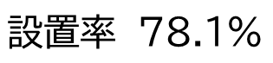

**長岡京消防署管内の設置率**

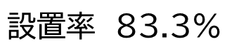

**大山崎消防署の設置率**

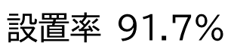

**2　設置が必要な場所ごとの設置状況**

　　住警器は、基本的に寝室、階段及び台所に設置が必要です。

（条例の規定により、一部の場合は設置が必要でない箇所がある場合があります。また、一部の場合は廊下に設置が必要なこともあります。）

　住警器の設置場所の傾向として台所の設置件数が多い一方で寝室、階段に対する設置が少ない傾向となりました。

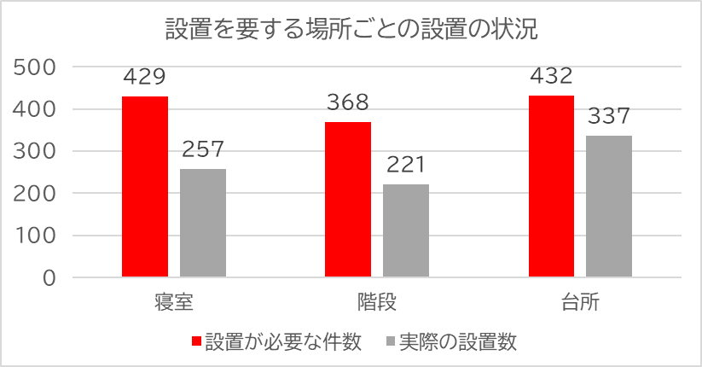

**３　機器の経過年数**

　　住警器は、電子部品の寿命や電池切れにより、おおむね10年が交換の目安となっています。今回調査で調査したところでは、34.2％の住警器が10年経過したものとなっており、今後、交換が必要となってきています。

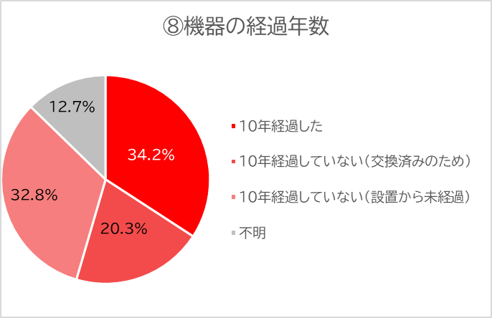

**４　今後の住警器設置促進について**

　　　今回の調査結果を踏まえ、未設置世帯に設置を呼び掛けるだけでなく、一部設置世帯にも、寝室や階段に設置が必要なことや、設置世帯であっても、10年経過した住警器は交換が必要となることを、個別の防火訪問や、広報誌、ホームページ、インスタグラムなどの広報媒体を通じて周知し、住警器設置を促進していきたいと考えています。

* 設置率算定方法

令和6年度中に行った、向日消防署全調査数967件、長岡京消防署全調査数501件、大山崎消防署全調査数366件のうち、エラーデータを差し引いたうえで、消防庁予防課から通知のあった調査世帯数（20,000世帯以上96件以上、9,999世帯以下24件以上）の2倍の件数（向日消防署192件、長岡京消防署192件、大山崎消防署48件）を乙訓消防組合における調査世帯数（以下調査世帯数という。）としてエクセル乱数を用いて無作為に抽出し、設置率（※１）を算定しました。

※1　設置率とは、条例で義務付けられている設置個所すべてに設置されている世帯（全部設置世帯という。）と条例で義務付けられている設置個所のいずれか1か所以上に住警器を設置している世帯（一部設置世帯という。）の合計数が調査世帯数に占める割合をいう。

※2　条例適合率とは、全部設置世帯数が調査世帯数に占める割合をいう。